|  |  |
| --- | --- |
| PHÒNG GIÁO DỤC VÀ ĐÀO TẠO THÀNH PHỐ DĨ AN  **TRƯỜNG THCS BÌNH THẮNG**    **ĐỀ CHÍNH THỨC** | **ĐỀ KIỂM TRA GIỮA KÌ II NĂM HỌC 2023 – 2024**  **MÔN: TOÁN 7**  **Thời gian: 90 phút** (*Không kể thời gian giao đề*)  ***Đề này có 04 trang*** |

1. **TRẮC NGHIỆM (3,0 điểm).**

*Hãy chọn một đáp án đúng nhất bằng việc lựa chọn đáp án A, B, C, D*

1. Để biểu diễn sự thay đổi lượng mưa trong năm 2020 theo tháng ta dùng:

A. Biểu đồ hình quạt tròn; B. Biểu đồ đoạn thẳng;

C. Biểu đồ cột kép; D. Cả A, B, C đều đúng.

1. 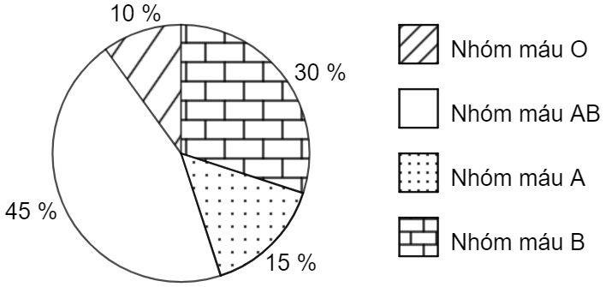 Tỉ lệ nhóm máu của các học sinh trong lớp được biểu diễn ở biểu đồ sau. Trong các phát biểu dưới đây, phát biểu nào là đúng?

A. Tỉ lệ học sinh có nhóm máu O là cao nhất;

B. Nhóm máu AB là nhóm máu có tỉ lệ học sinh thấp nhất;

C. Nhóm máu B có cùng tỉ lệ với một nhóm máu khác;

D. Nhóm máu A không là nhóm máu có tỉ lệ cao nhất.

1. 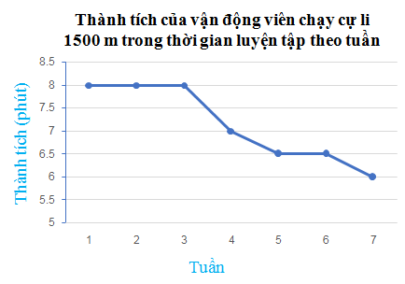 Dạng của biểu đồ ở hình bên là:

A. Biểu đồ đoạn thẳng.

B. Biểu đồ cột kép;

C. Biểu đồ cột;

D. Biểu đồ hình quạt tròn;

1. Cho . Khẳng định nào sau đây là sai?

A. BC = EF B. 

C. AB = DE D. 

1. Rút ngẫu nhiên một thẻ từ hộp đựng 15 thẻ được đánh số từ 1 đến 15. Xác suất để số trên tấm thẻ được rút ra là số có hai chữ số là

A. ; B. ; C. ; D. .

1. 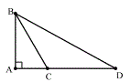 Cho hình vẽ, so sánh AB, BC, BD ta được:

A. AB > BC > BD B. BC > BD > AB

C. BD > BC > AB D. BD > AB > BC

1. Cho hình vẽ, thêm điều kiện gì để theo trường hợp cạnh – góc – cạnh?

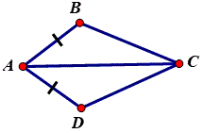A. 

B. .

C. BC= DC.

D. .

1. 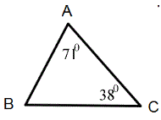Cho tam giác ABC như hình vẽ. Tìm khẳng định đúng trong các khẳng định sau đây:

A. Tam giác ABC cân tại A và AB = AC;

B. Tam giác ABC là tam giác vuông cân.

C. Tam giác ABC là tam giác đều.

D. Tam giác ABC cân tại C và AC = BC

1. Gieo một con xúc xắc 6 mặt cân đối. Tính xác suất của biến cố “Gieo được mặt có số chấm nhiều hơn 5”.

A. 0 B. ; C. ; D. 

1. Trong các bộ ba đoạn thẳng dưới đây, bộ ba nào có thể là độ dài ba cạnh của một tam giác?

A. 1 cm, 7 cm, 9 cm B. 2 cm, 6 cm, 8 cm

C. 5 cm, 6 cm, 10 cm D. 7 cm, 9 cm, 16 cm

1. Cho tam giác ABC vuông tại C và tam giác MNO vuông tại O, có BC = NO Cần thêm điều kiện gì để  theo trường hợp cạnh huyền – cạnh góc vuông?

A. AC = MO B. AB = MN C. AC = MN D. AB = MO.

1. Cho biểu đồ sau: 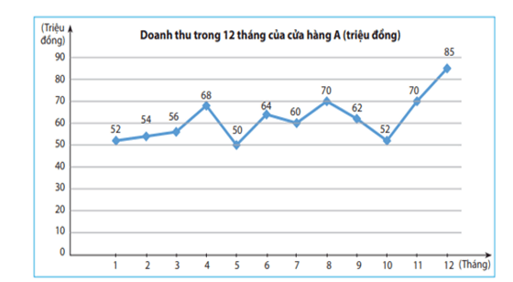

Tháng có doanh thu cao nhất của cửa hàng A là:

A. Tháng 12; B. Tháng 8; C. Tháng 1; D. Tháng 4.

**II. TỰ LUẬN (7,0 điểm).**

1. *(1,5 điểm)* Cho biểu đồ về sản lượng khai thác thủy sản giai đoạn 2000 – 2016 như sau:

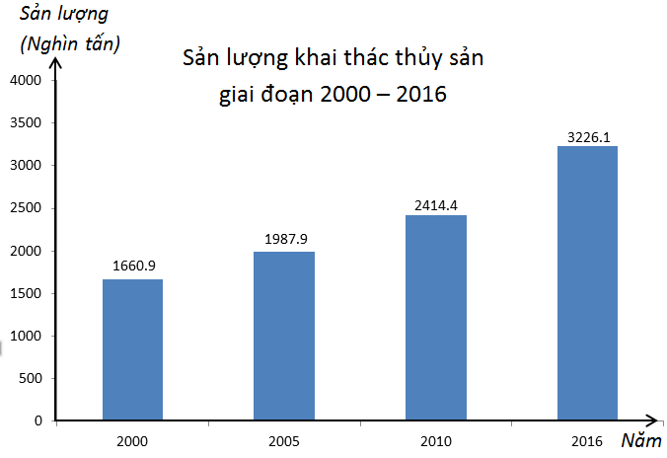

* 1. Hoàn thiện bảng số liệu thống kê sản lượng khai thác thủy sản giai đoạn 2000 – 2016 theo mẫu sau:

|  |  |  |  |  |
| --- | --- | --- | --- | --- |
| Năm | 2000 | 2005 | 2010 | 2016 |
| Sản lượng khai thác thủy sản  (nghìn tấn) |  |  |  |  |

1. Sản lượng khai thác thủy sản giai đoạn 2000 – 2016 cao nhất vào năm nào và thấp nhất vào năm nào?
2. Sản lượng khai thác thủy sản năm 2016 tăng hay giảm bao nhiêu phần trăm so với sản lượng khai thác thủy sản năm 2010 (làm tròn kết quả đến hàng phần trăm)?
3. *(2,0 điểm)* Danh sách đội dự thi trực tuyến về “An toàn giao thông” của học sinh lớp  được đánh số thứ tự từ 1 đến 25, trong đó bạn Ngọc có số thứ tự là 15. Chọn ngẫu nhiên một học sinh trong đội đó.

a) Viết tập hợp M gồm các kết quả có thể xảy ra đối với số thứ tự của học sinh được chọn.

b) Tính xác suất của các biến cố:

A: “Bạn Ngọc được chọn”.

B: “Bạn được chọn có số thứ tự là số nguyên tố”.

C: “Bạn được chọn có số thứ tự lớn hơn số thứ tự của bạn Ngọc”.

1. *(3,5 điểm)*Cho  có AB = AC. Gọi  là tia phân giác của góc BAC. Kẻ  tại ,  tại .

a) Chứng minh .

b) Chứng minh .

c)  là tam giác gì? Vì sao?

d) Kẻ Bx vuông góc với AB, kẻ Cy vuông góc AC và cắt Bx tại K. Chứng minh ba điểm A, D, K thẳng hàng.

**---HẾT---**

***Chúc các em tự tin và làm bài tốt!***